«Стихами жизнь о жизни говорит»
«…Поэзия — это живопись, которую слышат…»
Леонардо да Винчи (1452-1519)

«Поэзия — музыка слов»
Томас Фуллер (1654 — 1734)

09 апреля 2021года в общежитии КГБПОУ «Боготольский техникум транспорта» прошло мероприятие посвященное дню поэзии.
Воспитатель Комарова Н.Ю. рассказала обучающимся, что каждый год в марте отмечается Всемирный день поэзии. Представьте нашу жизнь без поэзии... Без поздравлений к праздникам, без песен, без Пушкина, Лермонтова, Шекспира, современных авторов…. Это будет скучная жизнь без взрыва эмоций, выраженных простыми буквами на бумаге, без той небольшой мистики, когда одни и те же слова, но написанные в определенном порядке, могут тронуть до слез или оставить абсолютно равнодушным. Сила слова обладает особой энергией, увлекающей за собой и подчиняющей себе наше воображение.
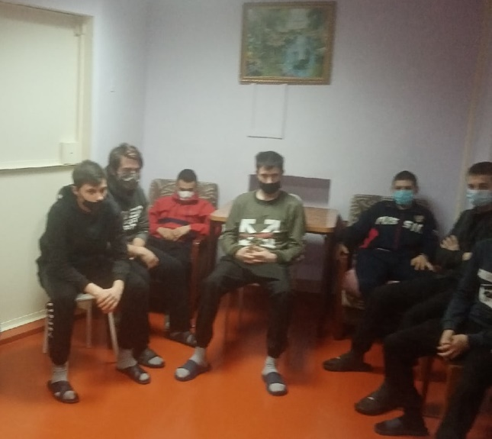
Во время беседы обучающиеся вспомнили, что первыми стихами, которые слышал в своей жизни каждый человек, были слова колыбельной песни. Это поистине самая светлая и прекрасная поэзия. Так же единогласно пришли к выводу, что волшебная сила поэтического слова способна оказать огромное влияние на любого человека. Поэзия мало кого оставляет равнодушным. Это сплав эмоций, обладающий особой энергией. Она способна тронуть самые потаённые струны души, вызвать улыбку или тронуть до слёз...

